AUDIOMETRIA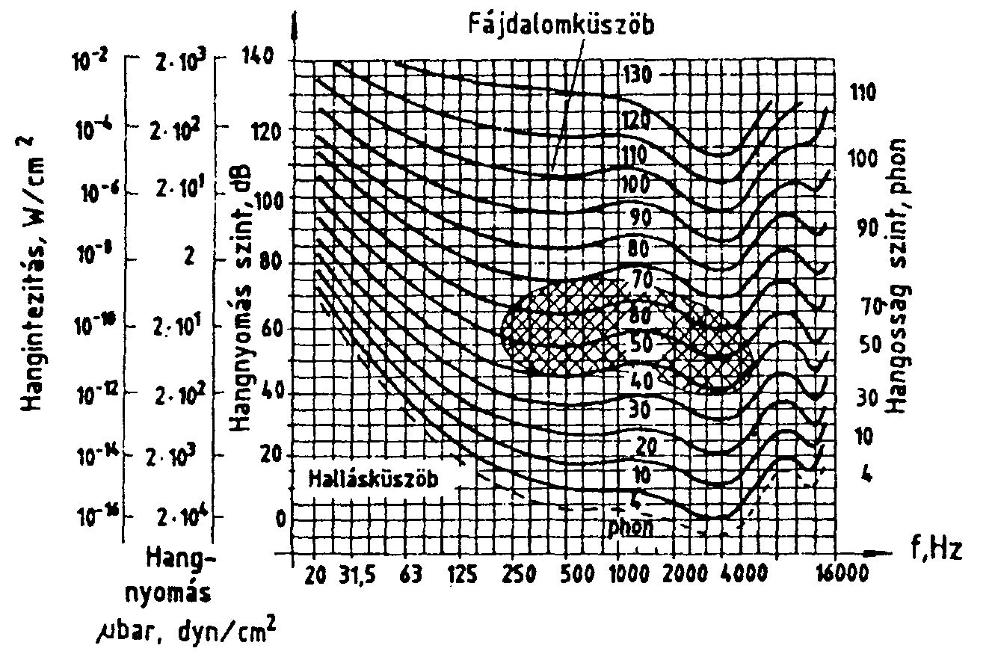

AZ EMBERI HALLÁS AKUSZTIKÁJA hangintenzitás-hangosság, hangérzet
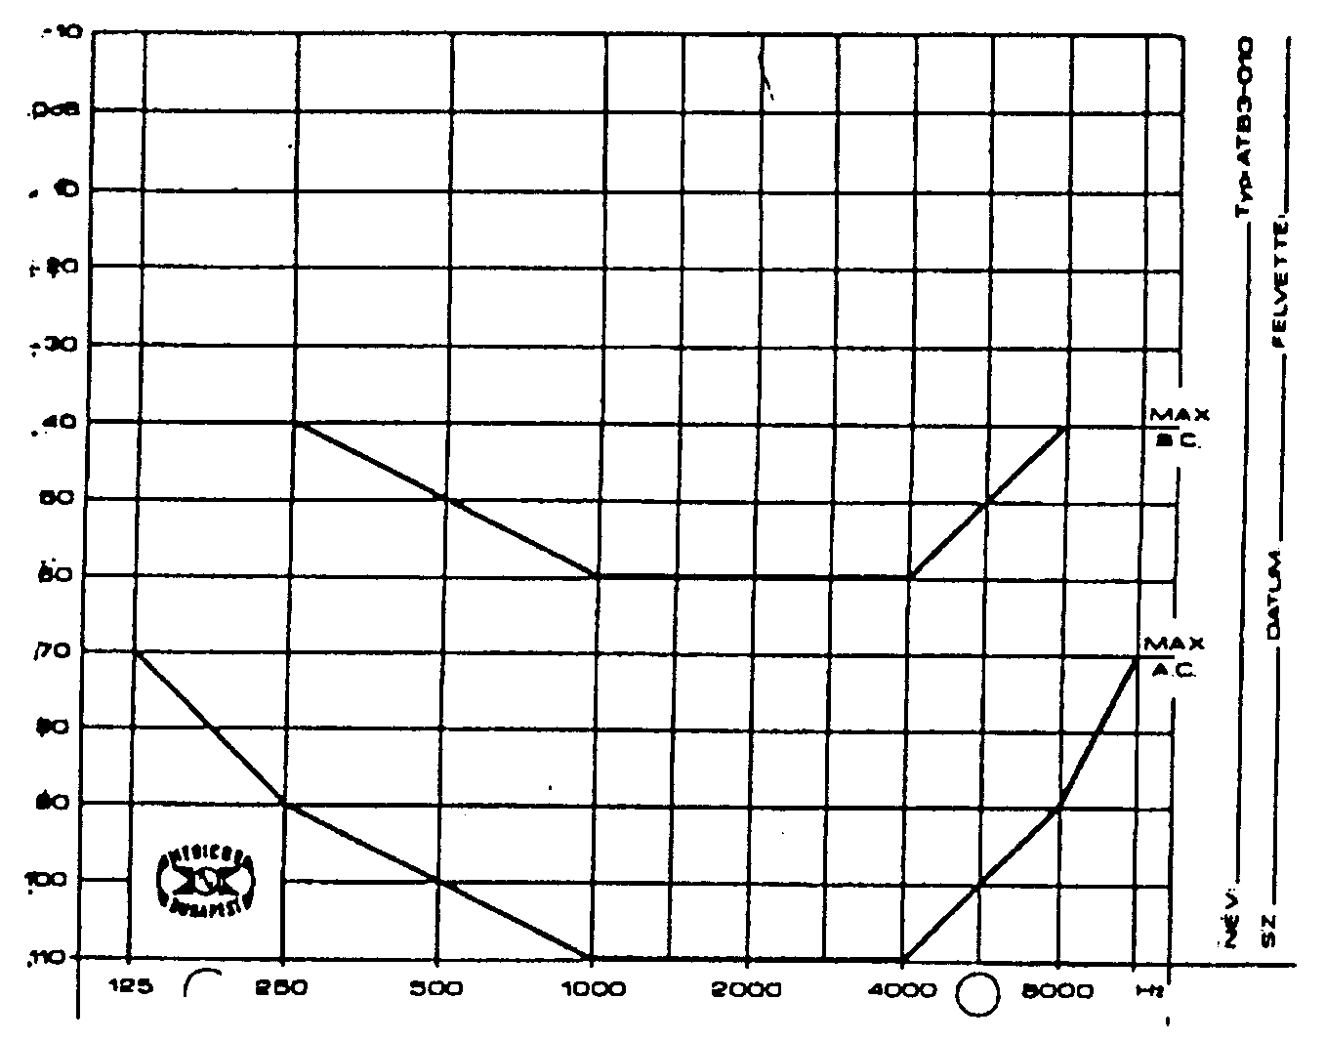
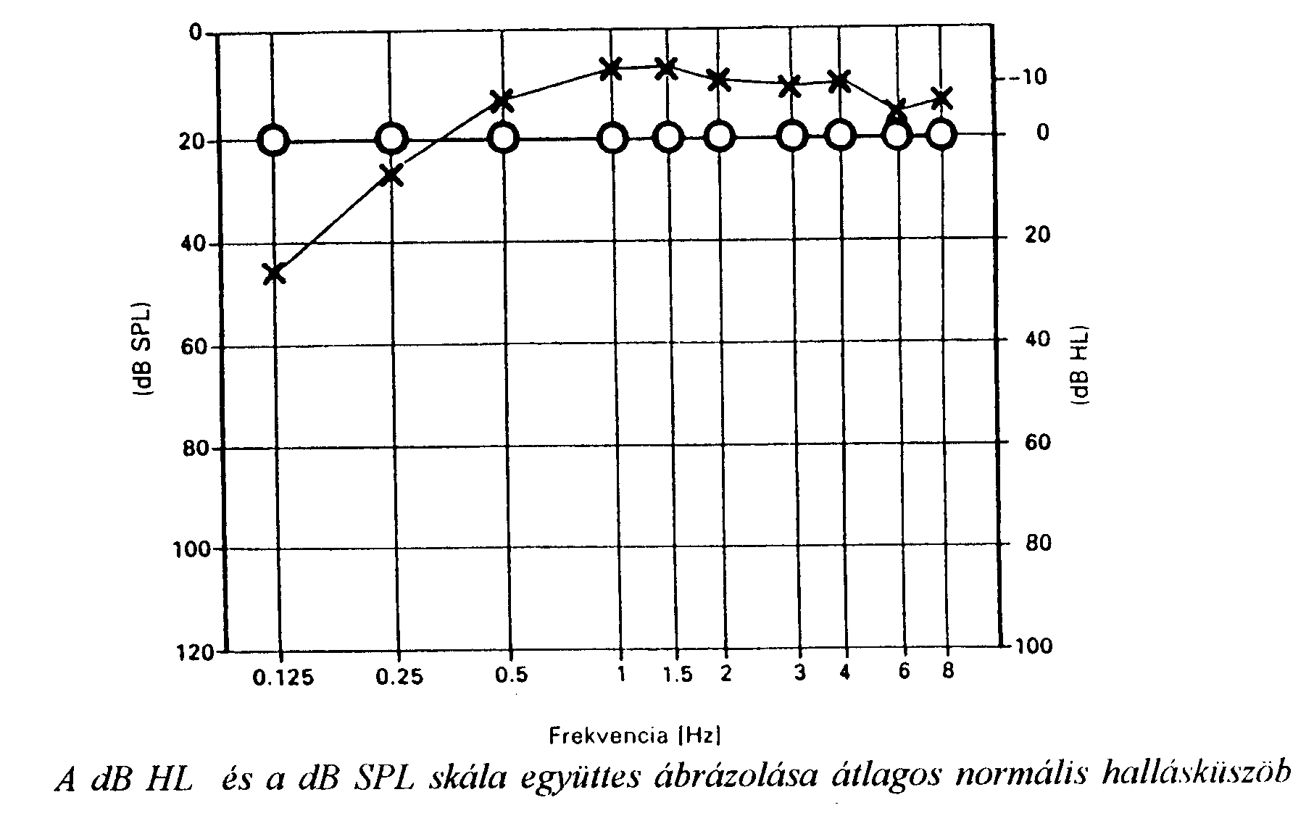
Audiogram

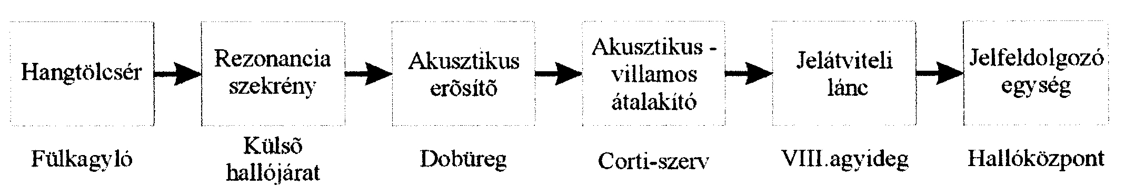

hallórendszer modellje

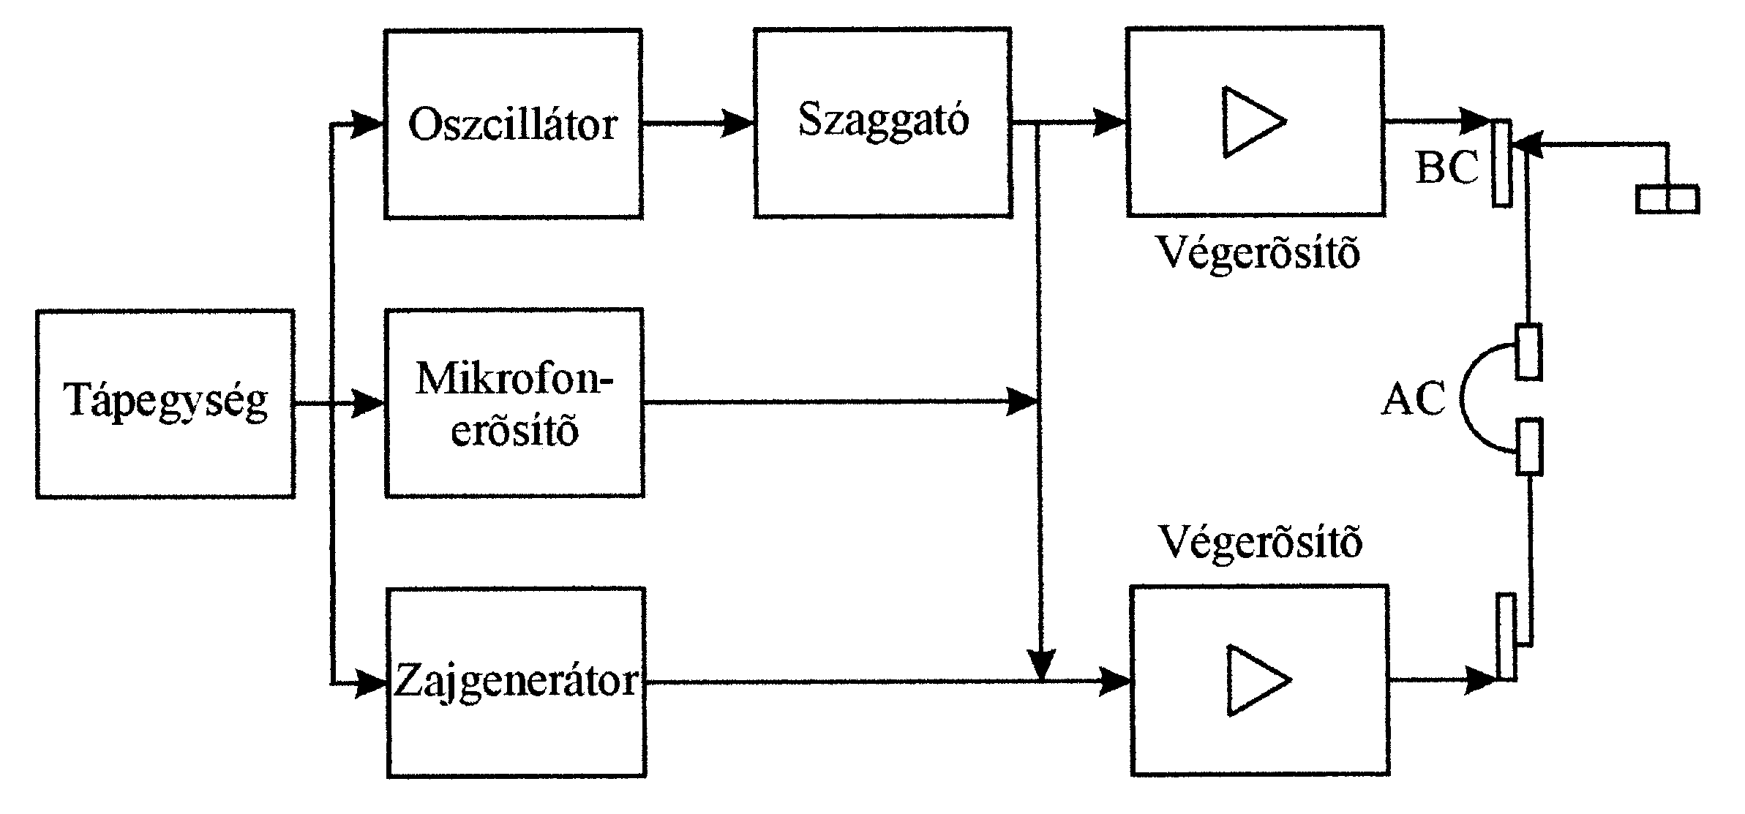
Audiométer

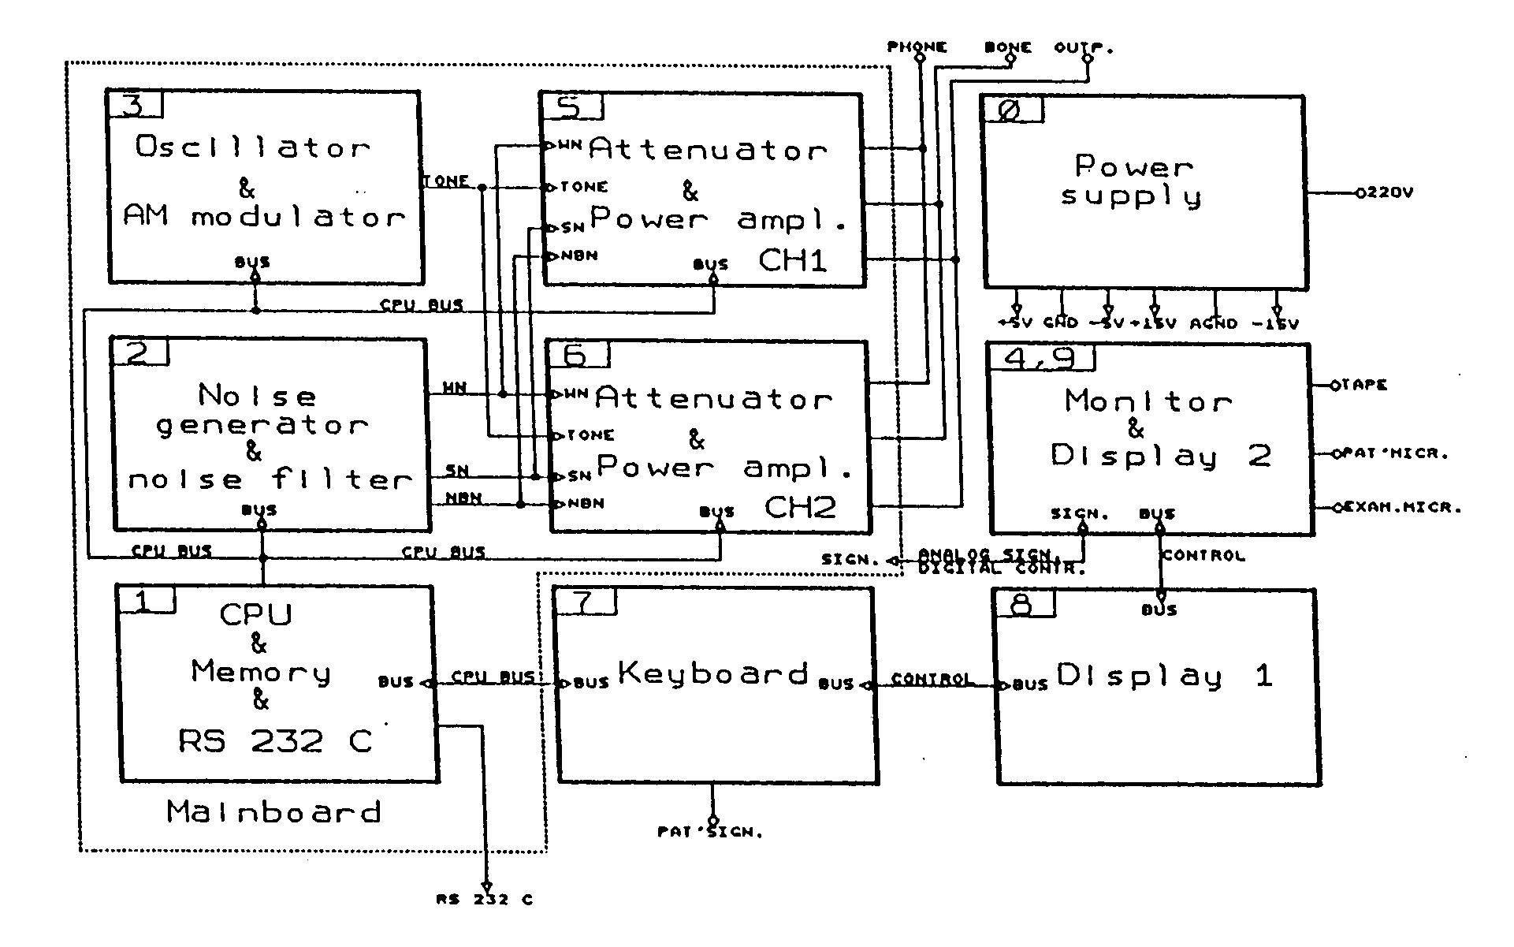
ATK6

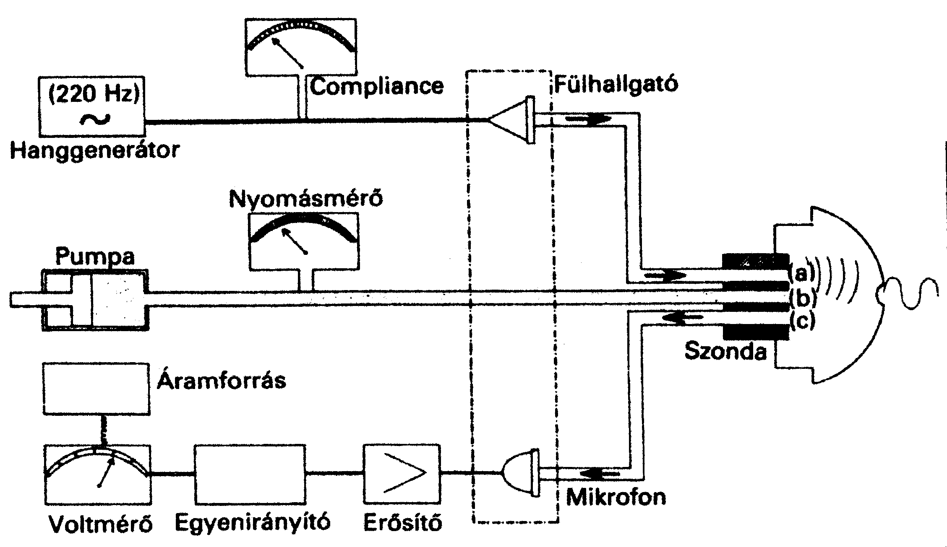

Tympanométer
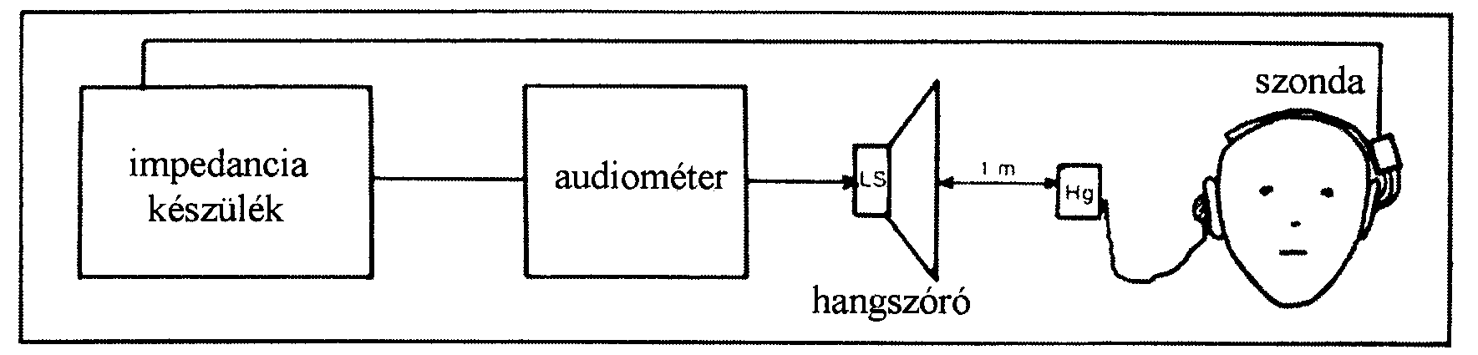

Stapediusreflex

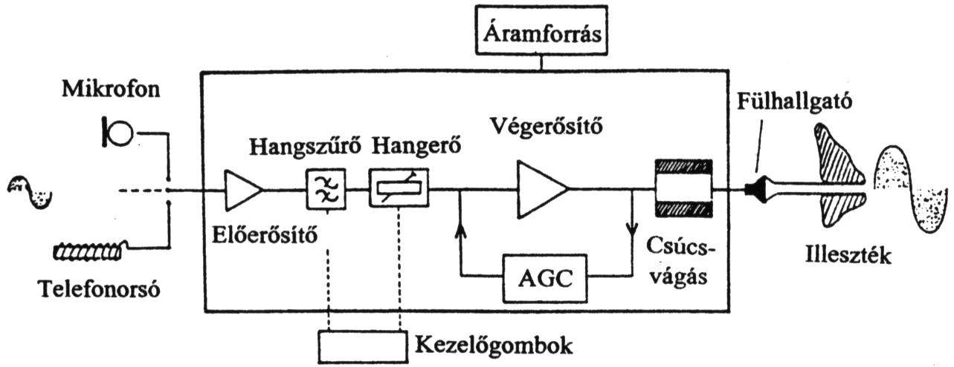
Hallókészülék

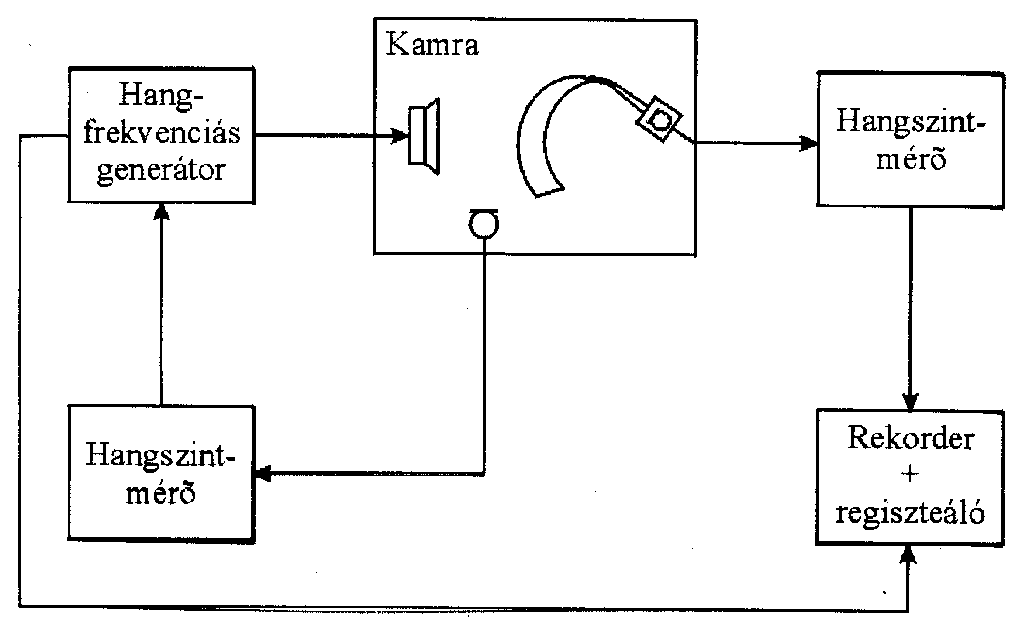

Illesztés tesztelés mérőkörnyezete

HALLÓKÉSZÜLÉKEK illesztési feladatai:
PC (Peak Clipping)
AGC (Automatic Gain Control)
AGCo / o=output / kimeneti hangnyomástól függő szabályozás
AGCi / i=input / bemeneti hangnyomástól függő szabályozás
DRC / dynamic range compression /
PP (Push-Pull) rendszer
ASP (Automatic Signal Processing) rendszer

PC (Peak Clipping)
AGC (Automatic Gain Control)
AGCo / o=output / kimeneti hangnyomástól függő szabályozás
AGCi / i=input / bemeneti hangnyomástól függő szabályozás
DRC / dynamic range compression /
PP (Push-Pull) rendszer
ASP (Automatic Signal Processing) rendszer

